2012年普通高等学校招生全国统一考试
理科数学（必修+选修Ⅱ）
本试卷分第Ⅰ卷（选择题）和第Ⅱ卷（非选择题）两部分，第Ⅰ卷第1至2页，第Ⅱ卷第3至第4页。考试结束，务必将试卷和答题卡一并上交。
第Ⅰ卷
注意事项：
全卷满分150分，考试时间120分钟。
考生注意事项：
1.答题前，考生在答题卡上务必用直径0.5毫米黑色墨水签字笔将自己的姓名、准考证号填写清楚，并贴好条形码。请认真核准该条形码上的准考证号、姓名和科目。
2.没小题选出答案后，用2B铅笔把答题卡上对应题目的答案标号涂黑，如需改动，用橡皮擦干净后，再选涂其他答案标号。在试题卷上作答无效。
3.第I卷共12小题，每小题5分，共60分。在每小题给出的四个选项中，只有一项是符合题目要求的。
- 选择题
（1）复数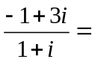
（A）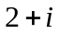 （B）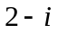 （C）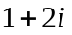 （D）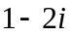
（2）已知集合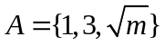，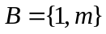，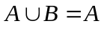，则
（A）或 （B）或 （C）或 （D）或
（3）椭圆的中心在原点，焦距为，一条准线为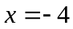，则该椭圆的方程为
（A）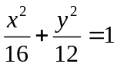 （B）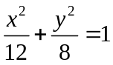 （C）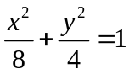 （D）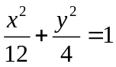
（4）已知正四棱柱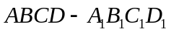中 ，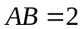，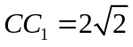，为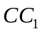的中点，则直线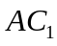与平面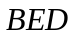的距离为
（A） （B） （C） （D）
（5）已知等差数列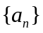的前项和为，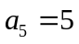，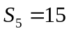，则数列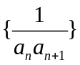的前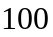项和为
（A）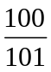 （B）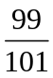 （C）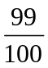 （D）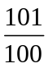

（6）中，边的高为，若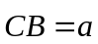，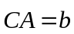，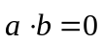，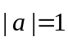，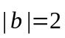，则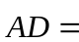
（A）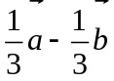 （B）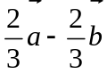 （C）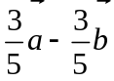 （D）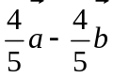
（7）已知为第二象限角，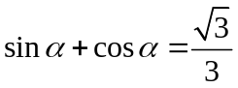，则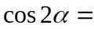
（A）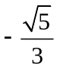 （B）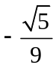 （C）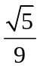 （D）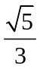
（8）已知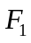、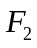为双曲线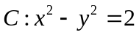的左、右焦点，点在上，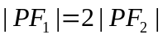，则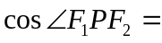
（A） （B） （C） （D）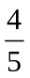
（9）已知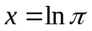，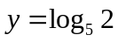，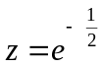，则
（A）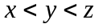 （B）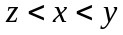 （C）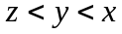 （D）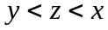
（10）已知函数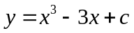的图像与恰有两个公共点，则
（A）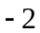或 （B）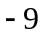或 （C）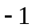或 （D）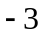或
（11）将字母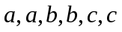排成三行两列，要求每行的字母互不相同，每列的字母也互不相同，则不同的排列方法共有
（A）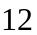种 （B）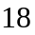种 （C）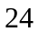种 （D）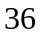种
（12）正方形的边长为，点在边上，点在边上，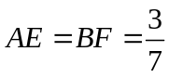。动点从出发沿直线向运动，每当碰到正方形的边时反弹，反弹时反射角等于入射角，当点第一次碰到时，与正方形的边碰撞的次数为
（A）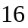 （B）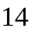 （C） （D）

2012年普通高等学校招生全国统一考试
理科数学（必修+选修Ⅱ）
第Ⅱ卷
注意事项：
1.答题前，考生先在答题卡上用直径0.5毫米黑色墨水签字笔将自己的姓名、准考证号填写清楚，然后贴好条形码。请认真核准条形码上得准考证号、姓名和科目。
2.第Ⅱ卷共2页，请用直径0.5毫米黑色墨水签字笔在答题卡上各题的答题区域内作答，在试题卷上作答无效。
3.第Ⅱ卷共10小题，共90分。
二。填空题：本大题共4小题，每小题5分，共20分，把答案填在题中横线上。
（注意：在试题卷上作答无效）
（13）若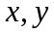满足约束条件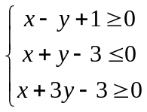，则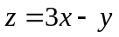的最小值为__________。
（14）当函数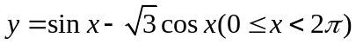取得最大值时，___________。
（15）若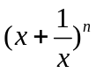的展开式中第项与第项的二项式系数相等，则该展开式中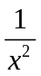的系数为_________。
（16）三棱柱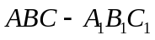中，底面边长和侧棱长都相等，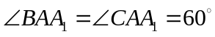，则异面直线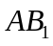与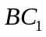所成角的余弦值为____________。
三.解答题：本大题共6小题，共70分，解答应写出文字说明，证明过程或演算步骤。

（17）（本小题满分10分）（注意：在试卷上作答无效）
的内角、、的对边分别为、、，已知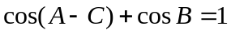，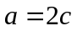，求。
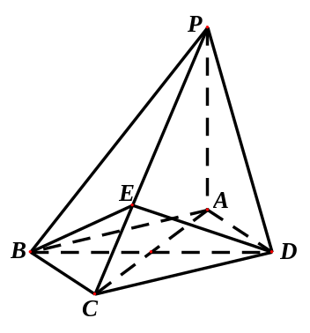
（18）（本小题满分12分）（注意：在试题卷上作答无效）
如图，四棱锥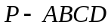中，底面为菱形，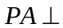底面，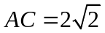，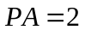，是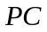上的一点，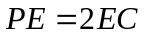。
（Ⅰ）证明：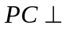平面；
（Ⅱ）设二面角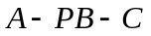为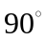，求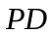与平面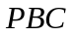所成角的大小。
（19）（本小题满分12分）（注意：在试题卷上作答无效）
乒乓球比赛规则规定：一局比赛，双方比分在平前，一方连续发球次后，对方再连续发球次，依次轮换。每次发球，胜方得分，负方得分。设在甲、乙的比赛中，每次发球，发球方得分的概率为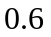，各次发球的胜负结果相互独立。甲、乙的一局比赛中，甲先发球。
（Ⅰ）求开始第次发球时，甲、乙的比分为比的概率；
（Ⅱ）表示开始第次发球时乙的得分，求的期望。

（20）（本小题满分12分）（注意：在试题卷上作答无效）
设函数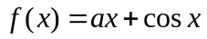，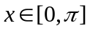。
（Ⅰ）讨论的单调性；
（Ⅱ）设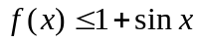，求的取值范围。

（21）（本小题满分12分）（注意：在试卷上作答无效）
已知抛物线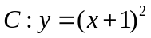与圆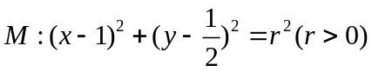有一个公共点，且在点处两曲线的切线为同一直线.
（Ⅰ）求；
（Ⅱ）设、是异于且与及都相切的两条直线，、的交点为，求到的距离。

（22）（本小题满分12分）（注意：在试卷上作答无效）
函数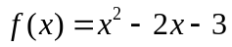，定义数列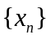如下：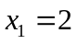，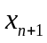是过两点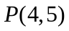、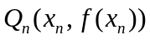的直线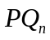与轴交点的横坐标。
（Ⅰ）证明：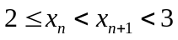；
（Ⅱ）求数列的通项公式。



